ХМЕЛЬНИЦЬКА МІСЬКА РАДА
РІШЕННЯ
_______________________________

від _______________________ №_____________ м.Хмельницький

Про затвердження Програми підтримки і розвитку Хмельницького комунального підприємства «Міськсвітло» на 2023-2027 роки

Розглянувши пропозицію виконавчого комітету, керуючись Законами України «Про місцеве самоврядування в Україні», «Про благоустрій населених пунктів», постановою Кабінету Міністрів України від 13.11.2013 №835 «Про затвердження Порядку відбору інвестиційних проектів, для реалізації яких надається державна підтримка», наказу Державного комітету з питань житлово-комунального господарства від 23.09.2003 №154 «Про затвердження Порядку проведення ремонту та утримання об’єктів благоустрою населених пунктів», наказу Міністерства з питань житлово-комунального господарства України від 21.08.2008 № 253 «Про затвердження Методичних рекомендацій з утримання об’єктів зовнішнього освітлення населених пунктів», міська рада

ВИРІШИЛА:

1. Затвердити Програму підтримки і розвитку Хмельницького комунального підприємства «Міськсвітло» на 2023-2027 роки згідно з додатком.
2. Відповідальність за виконання рішення покласти на заступника міського голови - директора департаменту інфраструктури міста В.Новачка та Хмельницьке комунальне підприємство «Міськсвітло».
3. Контроль за виконанням рішення покласти на управління комунальної інфрастуктури Хмельницької міської ради.

Міський голова Олександр CИМЧИШИН

Додаток
до рішення міської ради
від «___»________2023 р. № _____

ПРОГРАМА
підтримки і розвитку Хмельницького комунального підприємства «Міськсвітло» на 2023-2027 роки

м.Хмельницький
Паспорт
Програми підтримки і розвитку ХКП «Міськсвітло» на 2023-2027 роки
№  з/п | Розробник програми | ХКП «Міськсвітло»
1 | Відповідальний виконавець програми | ХКП «Міськсвітло»
2 | Учасники програми | Управління комунальної інфраструктури Хмельницької міської ради, ХКП «Міськсвітло»
3 | Термін реалізації програми | 2023-2027 роки
4 | Етапи виконання програми | Програма виконується в один етап
5 | Перелік бюджетів, які беруть участь у виконанні програми | кошти бюджету Хмельницької міської територіальної громади (далі – бюджет міської територіальної громади), власні кошти підприємства, кошти інших джерел, не заборонені законодавством
6 | Загальний обсяг фінансових ресурсів, необхідних для реалізації програми | 126 945,30 тис. грн.

- Загальні положення.

1.1. Важливою складовою комунального господарства Хмельницької міської територіальної громади є зовнішнє освітлення, що утворює не тільки гарний загальний вигляд міста, але й головним чином - здорові та культурні умови життя населення. Невід’ємною складовою організації благоустрою є утримання та поточний ремонт мереж зовнішнього освітлення.
1.2. Забезпечення належного функціонування мереж зовнішнього освітлення на території громади здійснює Хмельницьке комунальне підприємство «Міськсвітло», яке є спеціалізованим підприємством з утримання та поточного ремонту мереж зовнішнього освітлення Хмельницької міської територіальної громади, що має необхідну спецтехніку, обладнання та кваліфікованих працівників (3 бригади електромонтерів, диспетчерська служба, автотранспортна дільниця).
1.3. До елементів зовнішнього освітлення належать:
- електромережі, включаючи розподільчі мережі електропередач до 1000 В (кабельні та повітряні);
- обладнання диспетчерського зв’язку, автоматика і телемеханіка, яка обслуговує мережі зовнішнього освітлення;
- світильники всіх типів;
- пункти живлення засобів та обладнання-ПВ;
- опори всіх типів та тросові підвіси.
Основні елементи з яких складається зовнішнє освітлення Хмельницької міської територіальної громади:
-кабельних ліній - 264,7 км;
-повітряних ліній - 375,3 км;
-розподільних установок (ПВ - пункти включення та управління) - 227 шт;
-світильників усіх типів - 18 474, які забезпечують освітленням вулиці, прибудинкові території, дороги, тротуари, парки, сквери та інші об'єкти благоустрою.
Дані про характеристики джерел вуличного освітлення приведені в таблиці 1.
Таблиця 1.
№ пп | Джерела освітлення (тип лампи) |  | Потужність однієї лампи |  |  | Кількість джерел освітлення з лампами
№ пп |  |  |  |  |  | Місто |  |  |  | Села МТГ |  |  |  | РАЗОМ
1 | ДНАТ |  | вт |  |  | шт |  | % |  | шт |  | % |  | шт | %
1 |  |  | 70 |  |  | 1565 |  | 43,3 |  | 19 |  | 2,9 |  | 1584 | 37,54
1 |  |  | 100 |  |  | 285 |  |  |  |  |  |  |  | 285 | 37,54
1 |  |  | 150 |  |  | 5004 |  |  |  | 57 |  |  |  | 5061 | 37,54
1 |  |  | 250 |  |  | 5 |  |  |  |  |  |  |  | 5 | 37,54
1 |  |  | Всього |  |  | 6859 |  |  |  | 76 |  |  |  | 6935 | 37,54
2 | LED лампа |  | 6 |  |  | - |  | 34,4 |  | 21 |  | 53,1 |  | 21 | 37,08
2 |  |  | 15 |  |  | 5322 |  |  |  | 1029 |  |  |  | 6351 | 37,08
2 |  |  | 18 |  |  |  |  |  |  | 25 |  |  |  | 25 | 37,08
2 |  |  | 30 |  |  | 106 |  |  |  | 306 |  |  |  | 412 | 37,08
2 |  |  | 45 |  |  | 29 |  |  |  |  |  |  |  | 29 | 37,08
2 |  |  | 50 |  |  | 1 |  |  |  | 12 |  |  |  | 13 | 37,08
2 |  |  | Всього |  |  | 5458 |  |  |  | 1393 |  |  |  | 6851 | 37,08
3 | Світильник LED |  | 22-150 |  |  | 3458 |  | 21,8 |  | 1126 |  | 43 |  | 4584 | 24,82
4 | ДРЛ |  | 125 |  |  | 6 |  | 0,5 |  | 2 |  | 1 |  | 8 | 0,56
4 |  |  | 150 |  |  |  |  |  |  | 20 |  |  |  | 20 | 0,56
4 |  |  | 250 |  |  | 47 |  |  |  | 5 |  |  |  | 52 | 0,56
4 |  |  | 400 |  |  | 24 |  |  |  |  |  |  |  | 24 | 0,56
4 |  |  |  |  |  | 77 |  |  |  | 27 |  |  |  | 104 | 0,56
 |  | 15852 |  | 100 | 2622 |  | 100 |  | 18474 |  | 100,0

Структура джерел вуличного освітлення Хмельницької МТГ
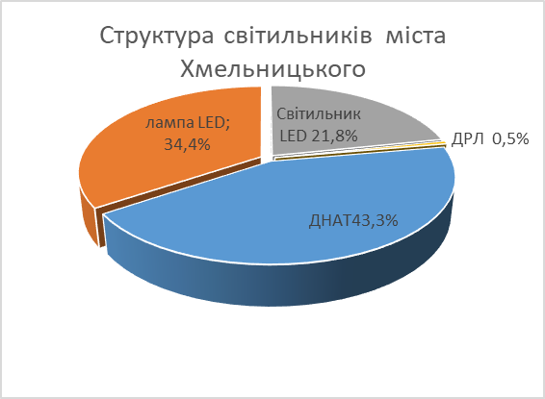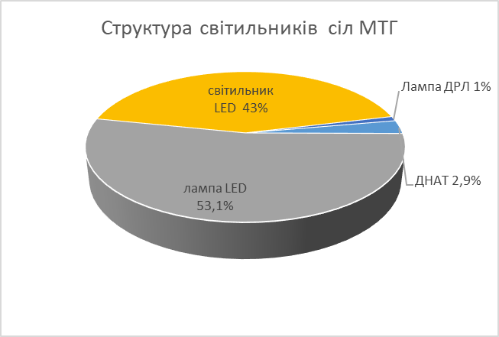

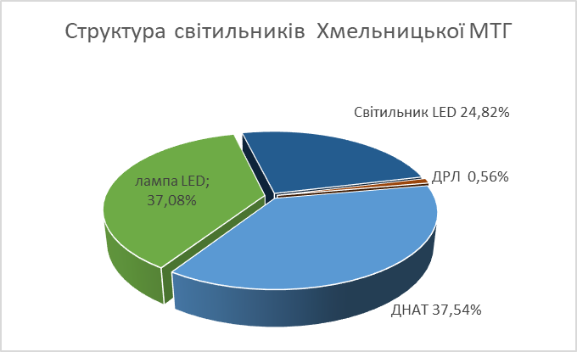
Джерелами вуличного освітлення Хмельницької МТГ в значній кількості є світильники з натрієвими лампами (ДНАТ), кількість яких становить 6935 шт. (37,54 % від загальної кількості).
Також на обслуговувані підприємства налічується 104 світильника, в яких використовується ртутні лампи типу ДРЛ (0,56 % від кількості), що є екологічно небезпечними, енергоємними, морально застарілими та потребує регулярного обслуговування з подальшою утилізацією та 6851 шт. світильників з ЛЕД лампами (37,08%), які не забезпечують нормативним освітленням вулиці та прибудинкові території громади.
Включення зовнішнього освітлення міста здійснюється диспетчером з центрального пульту управління згідно з встановленим графіком який може змінюватися відповідно до потреби (складні погодні умови, заходи тощо).
Окремою статтею витрат бюджету громади є кошти за спожиту електроенергію на зовнішнє освітлення динаміку яких ми можемо побачити у наступних графіках.
Споживання електроенергії зовнішнім освітленням за період 2018-2022 рр.
Зменшення споживання у 2022 році обумовлено роботою освітлення в умовах воєнного стану та блекаутів. Під час блекаутів з жовтня до грудня 2022 року споживання енергії зменшилось в 3-5 разів, тому дані не можуть бути об’єктивними.
Витрати на оплату електроенергії на потреби вуличного освітлення за період 2018-2022 рр.

Витрати на оплату електроенергії на потреби вуличного освітлення за останні 5 років зросли більш ніж в 2 рази, що пояснюється ростом тарифів на енергетичні ресурси.
1.5. В основу реалізації Програми підтримки і розвитку ХКП «Міськсвітло» на 2023-2027 роки (далі – Програма) покладено принцип забезпечення нормативним освітленням ДБН (№ В 2 5-25:2018 ) населення Хмельницької міської територіальної громади шляхом впровадження сучасних технологій та покращення матеріально-технічної бази підприємства. Для цього у Програмі враховано принципи підвищення ефективності та надійності функціонування мереж зовнішнього освітлення ОТГ, забезпечення утримання, належного функціонування та збереження освітлювальних приладів на території об'єктів благоустрою, впровадження енергозберігаючих технологій та обладнання.

- Нормативно-правове забезпечення.

2.1. Програму розроблено в межах Законів України «Про місцеве самоврядування в Україні», «Про житлово-комунальні послуги», «Про благоустрій населених пунктів», «Про державну допомогу суб’єктам господарювання», постанови Кабінету Міністрів України від 13.11.2013 № 835 «Про затвердження Порядку відбору інвестиційних проектів, для реалізації яких надається державна підтримка», наказу Державного комітету з питань житлово-комунального господарства від 23.09.2003 № 154 «Про затвердження Порядку проведення ремонту та утримання об’єктів благоустрою населених пунктів», наказу Міністерства з питань житлово-комунального господарства України від 21.08.2008 № 253 «Про затвердження Методичних рекомендацій з утримання об’єктів зовнішнього освітлення населених пунктів», виробничі показники часу з поточного ремонту та обслуговування об’єктів зовнішнього освітлення Галузевих комунальних норм України 02.08.008-2002 затверджено наказом Держбуду України від 07.02.2002 №82 та інших нормативно-правових актів.
2.2. Програма враховує головні завдання і заходи розвитку та утримання мереж зовнішнього освітлення Хмельницької міської територіальної громади на 2023-2027 роки, та спрямована на виконання наступних рішень міської ради, зі змінами:
2.2.1. Стратегічний план розвитку Хмельницької міської територіальної громади на 2021-2025 роки (рішення сьомої сесії Хмельницької міської ради від 14.07.2021 р. № 11);
2.2.2. Програма економічного і соціального розвитку Хмельницької міської територіальної громади (рішення Хмельницької міської ради затверджується щорічно);
2.2.3. Програма підтримки і розвитку житлово-комунальної інфраструктури Хмельницької міської територіальної громади на 2022-2027 роки, зі змінами (рішення десятої сесії міської ради від 15.12.2021 № 52).

- Основна мета, цілі та завдання Програми.
  - Основною метою Програми являється модернізація системи зовнішнього освітлення Хмельницької міської територіальної громади на основі застосування принципів енергоефективності та енергозбереження з використанням сучасних ЛЕД світильників шляхом заміни світильників з натрієвою, ртутною лампою на світлодіодні світильники.
Світлодіоди мають високу енергоефективність і знижують споживання. Термін експлуатації ЛЕД світильників становить до 100 000 годин гарантійний термін від виробника – 10 років. Більш того, до цих світильників може бути підключена система, яка дозволяє корегувати інтенсивність освітлення, зменшуючи її зі 100% до 30%.
Протягом передбаченого періоду реалізації Програми для забезпечення досягнення її мети та основних завдань передбачається проведення комплексу робіт:
- заміну всіх світильників в місті на світильники LED;
- встановлення нових світильників LED де зовнішнє освітлення відсутнє взагалі;
- влаштування опор, заміна певних ділянок повітряних та кабельних ліній електромережі (за необхідності);
  - використання демонтованих світильників ( з лампою ДНАТ) у селах Хмельницької МТГ, в тому числі в яких зовнішнє освітлення взагалі відсутнє.
  - Одне з основних завдань Програми зменшення споживання електроенергії , скорочення викиді СО_{2 ,} економія коштів бюджету на оплату за спожиту електроенергію, покращення стану мереж зовнішнього освітлення Хмельницької міської територіальної громади, покращення зовнішньої привабливості освітлення вулиць, доріг, парків, скверів тощо Хмельницької міської територіальної громади, сприяння та забезпечення стабільної діяльності ХКП «Міськсвітло».
- Проблемні питання

4.1.Основною проблемою зовнішнього освітлення на території ХМТГ є:
- світильники з лампами ЛЕД та ДНАТ, які не відповідають сучасним вимогам і нормативам (одним суттєвим недоліком ламп ДНАТ є їх залежність від напруги в мережі. Так при напрузі в мережі менше за 175 Вт лампа не засвічується, а недоліком ламп ДРЛ є їх ресурс, що складає 3000 та 10000 годин відповідно);
- використання проводу А-25 (без ізоляції);
- відсутність універсальної техніки для перевезення та монтажу опор (наразі для даних робіт використовується три одиниці техніки- кран, АПТ - 18, ГАЗ-53);
- відсутність техніки для прокладання кабельних ліній;
- наявні на підприємстві два автогідропідіймачі на базі автомобіля ГАЗ експлуатуються
вже майже 20 років і часто виходять з ладу;
- на 343 вулицях міста Хмельницького відсутні лінії вуличного освітлення (для забезпечення необхідно проводу СІП 157 км. та 4222 світильника);
- відсутні мережі зовнішнього освітлення у селах Волиця та Малашівці.

4.2 В 2021 році підприємство спільно з Асоціацією світлотехніки України та ТОВ «Іноваційна компанія «Базальтові технології» провели енергетичний аудит типових доріг м. Хмельницького.
За результатами аудиту виявлено невідповідність освітлення ДБН (№ В 2 5-25:2018 ) вулиць на яких використовуються лампи LED 15 – 18Вт. При нормі освітлення 0,4 кд/м² (кандела) становить 0,08-0,1 кд/м² тобто в 4 рази менше. Освітленість вулиць на яких використовуються лампи ДНАТ також не відповідають нормам.
Відповідно до ДБН, яскравість освітлення на вулиці не має сталого показника й сильно залежить від потоку транспорту: якщо дорогою рухається до 500 авто/год., то середня яскравість має становити 0,3 кд. Якщо понад 500 авто/год. — то яскравість має зрости до 0,4 кд. Ці показники оптимально імітують денне світло і не засліплюють водіїв.
Структура доріг з нормами яскравості за ДБН (№ В 2 5-25:2018 ) наведена в таблиці 2.
Таблиця 2.
Категорія дороги | Норма яскравості покриття кд/м² | Кількість | Вулиці | Відсоток
А2 | 1,5 | 4 | Вінницьке шосе, Західна окружна | 0,86
АЗ | 1,2 | 21 | Січових Стрільців, Зарічанська | 4,51
А4 | 0,8 | 31 | Кармелюка, Трудова, Свободи | 6,65
Б1 | 1,0 | 84 | Молдавська, Тиха | 18,03
Б2 | 0,8 | 25 | Ювілейна, Польова, Гайова | 5,З6
В1 | 0,4 | 289 | Прибудинкові території, проїзди | 62,02
Нестандартні | 0,3 | 12 | Вулиці суміжні з територіями площ, скверів, парків | 2,58
Разом: |  | 466 |  | 100,00
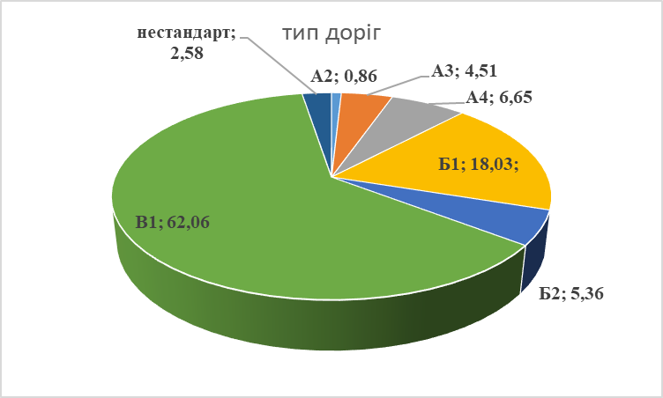

Необхідна кількість світильників які необхідно замінити становить 11855 шт. загальною потужністю 1010 кВт. Орієнтовний розподіл наведений в таблиці 3.
Таблиця 3.
Потужність світильника LED | Од.вим. | Кількість | Відсоток
світильник 30 ВТ | шт. | 10503 | 52
світильник 50 ВТ | шт. | 3420 | 17
світильник 70 ВТ | шт. | 933 | 5
світильник 80 ВТ | шт. | 1809 | 9
світильник 100 ВТ | шт. | 548 | 3
світильник 150 ВТ | шт. | 2575 | 13
світильник 200 ВТ | шт. | 286 | 1
Разом |  | 20074 | 100

Структура джерел вуличного освітлення міста після заміни (по потужностях)

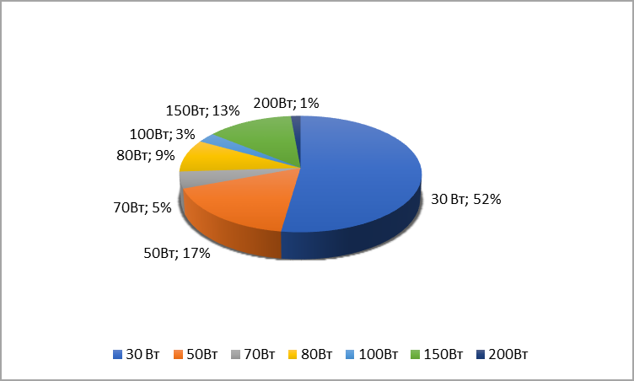
Дані про характеристики джерел вуличного освітлення Хмельницької МТГ після виконання Програми приведені в таблиці 4.
Таблиця 4.
№ пп | Джерела освітлення (тип лампи) | Потужність однієї лампи | Кількість джерел освітлення з лампами
№ пп | Джерела освітлення (тип лампи) | Потужність однієї лампи | Місто |  | Села МТГ |  | РАЗОМ
1 | ДНАТ | вт | шт | % | шт | % | шт | %
1 | ДНАТ | 70 |  | 0 | 46 | 3,9 | 19 | 0,45
1 | ДНАТ | 100 |  | 0 |  | 3,9 |  | 0,45
1 | ДНАТ | 150 |  | 0 | 57 | 3,9 | 57 | 0,45
1 | ДНАТ | 250 |  | 0 |  | 3,9 |  | 0,45
1 | ДНАТ | Всього |  | 0 | 103 | 3,9 | 103 | 0,45
2 | LED лампа | 6 |  | 0 | 21 | 53,1 |  | 6,14
2 | LED лампа | 15 |  | 0 | 1029 | 53,1 |  | 6,14
2 | LED лампа | 18 |  | 0 | 25 | 53,1 |  | 6,14
2 | LED лампа | 30 |  | 0 | 306 | 53,1 |  | 6,14
2 | LED лампа | 45 |  | 0 |  | 53,1 |  | 6,14
2 | LED лампа | 50 |  | 0 | 12 | 53,1 |  | 6,14
2 | LED лампа | Всього |  | 0 | 1393 | 53,1 | 1393 | 6,14
3 | Світильник LED | 22-150 | 20084 | 100 | 1126 | 42,9 | 21210 | 93,41
Разом |  |  | 20084 | 100 | 2622 | 100 | 22706 | 100
- Основні напрямки робіт
  - Для забезпечення нормативного освітлення вулиць та дворових територій міста, та переведенням освітлення міста на освітлення ЛЕД світильниками необхідно замінити 11855 світильників. Підприємством був проведений аналіз ринку цін на території України світильників, які б забезпечували нормативне освітлення різних категорій вулиць. Для цього були проведені світлотехнічні розрахунки декількома представниками відомих фірм, шо займаються виробництвом світильників з зазначенням потужності та вартості світильника, який забезпечить нормативне освітлення відповідного типу вулиць.
За результатами аналізу середня вартість ЛЕД світильника станом на 01.06.2023 року наведені в таблиці 5.
Таблиця 5
Потужність світильника | Вартість, грн за одиницю з ПДВ
LED світильник 30 ВТ | 5200,00
LED світильник 50 ВТ | 5300,00
LED світильник 70 ВТ | 6350,00
LED світильник 80 ВТ | 6450,00
LED світильник 100 ВТ | 6500,00
LED світильник 150 ВТ | 6900,00
LED світильник 200 ВТ | 9200,00
5.2. Загальна вартість світильників становить 74 038,0 тис. грн., при цьому загальна потужність зменшиться на 254,02 кВт.
5.3. Для завершення робіт по освітлення вулиць міста Хмельницького, на яких воно відсутнє необхідно встановити 4222 ЛЕД світильника загальною потужністю 126,7 кВт, прокласти 157 км ліній проводом СІП встановити 46 шаф живлення.
Загальна вартість матеріалів становить 38 595,3 тис. грн.

- Заходи на виконання Програми

6.1. Заходи підтримки і розвитку ХКП «Міськсвітло» та їх фінансове забезпечення передбачено додатком до Програми «Заходи з виконання Програми підтримки і розвитку ХКП «Міськсвітло» на 2023-2027 роки».
6.2. Заходи Програми можуть доповнюватися в разі необхідності іншими роботами з утримання та ремонту мереж зовнішнього освітлення, що не заборонені законодавством в межах фінансового ресурсу передбаченого Програмою.

- Основні виконавці Програми.

7.1. Розпорядником бюджетних коштів Програми є управління комунальної інфраструктури Хмельницької міської ради.
7.2. Одержувачем бюджетних коштів та виконавцем Програми є Хмельницьке комунальне
підприємство «Міськсвітло», яке забезпечує реалізацію заходів з поточного ремонту та утримання мереж зовнішнього освітлення у Хмельницькій міській територіальній громаді.

8. Фінансове забезпечення Програми.

  - Джерелами фінансування заходів Програми є:
    - кошти бюджету Хмельницької міської територіальної громади;
    - кошти підприємства;
    - інші джерела, не заборонені законодавством.

- Організаційне забезпечення виконання завдань Програми.

9.1. Організаційне забезпечення та контроль за виконанням Програми, як головний розпорядник бюджетних коштів, здійснює управління комунальної інфраструктури Хмельницької міської ради.
9.2. Для визначення необхідності коригування Програми щорічно проводитиметься аналіз ефективності її дії, виходячи з фактичних показників виконання.

10. Очікувані результати від впровадження Програми.

10.1. Перевести освітлення міста на освітлення лише ЛЕД світильниками з доведення рівня освітленості вулиць та доріг міста до нормативного (згідно ДБН В.2.5-28:2018).
10.2. Зменшити загальну потужність мереж зовнішнього освітлення на 127,4 кВт. Що зменшить споживання електричної енергії на 372 тис.кВт/год. Загальна потужність світильників , що забезпечують освітлення Хмельницької МТГ до заміни становила 1582 кВт. Орієнтовне споживання електричної енергії при цьому має становити 4619 тис кВт.год. при повноцінній роботі мереж зовнішнього освітлення.
Прогнозоване споживання електроенергії
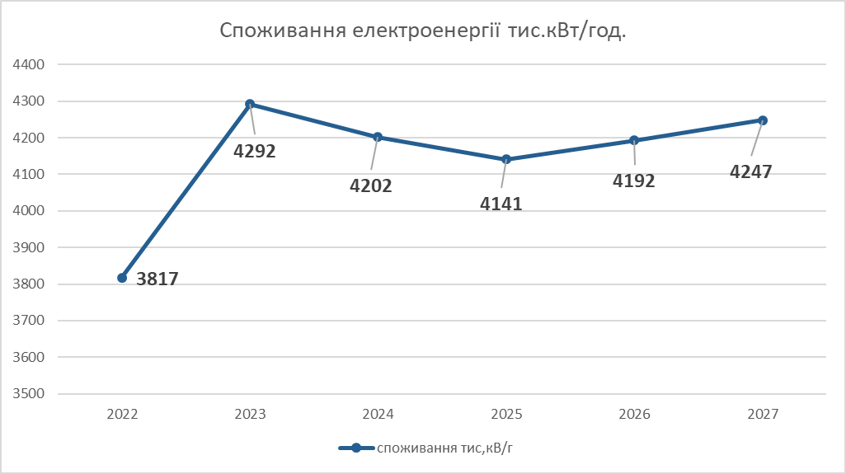

Динаміка зміни потужності при заміні та встановленні нових світильників

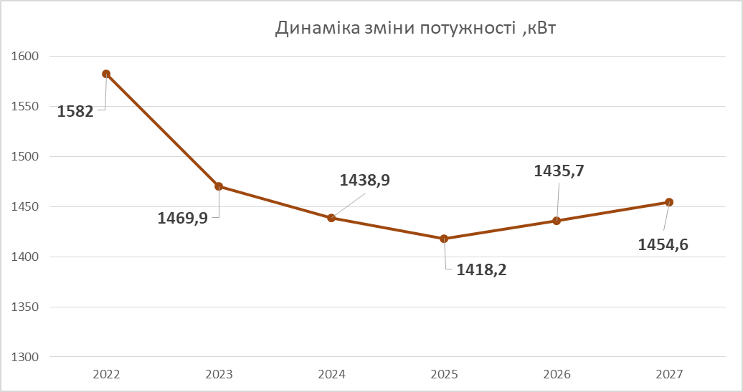

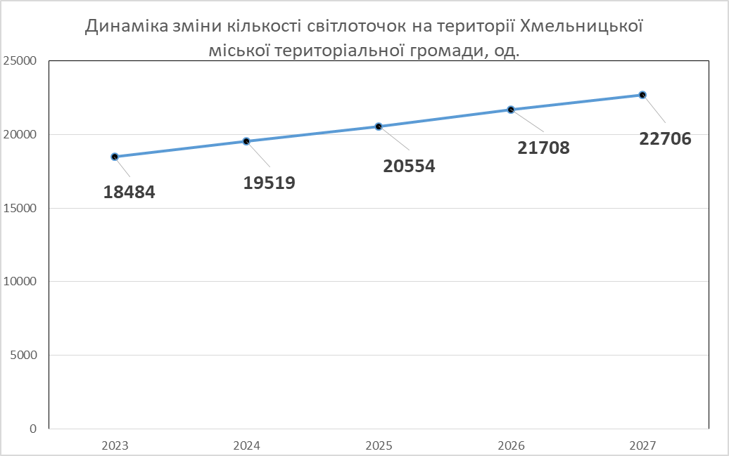
10.3 Зменшити витрати на поточний ремонт та утримання мереж зовнішнього освітлення (не буде потреби в поточному обслуговуванні та утриманні нових світильників протягом гарантійного терміну)
10.4. Досягнення рівня зовнішнього освітлення громади, яке буде відповідати сучасним стандартам та нормам.
10.5. Удосконалення та зміцнення матеріально-технічної бази підприємства.

Секретар міської ради В.ДІДЕНКО

Директор ХКП
«Міськсвітло» В.ПЕКАРСЬКИЙ

Додаток до Програми
ЗАХОДИ з виконання
Програми підтримки і розвитку Хмельницького комунального підприємства «Міськсвітло» на 2023-2027 роки
тис.грн
№ з/п | Зміст заходу Програми* | Термін виконання
№ з/п | Зміст заходу Програми* | 2023 рік | 2024 рік | 2025 рік | 2026 рік | 2027 рік | Разом на 2023-2027 роки
1. | Заміна світильників з лампами ДНАТ та ЛЕД на ЛЕД світильники (11855 шт) | 23 071,20 | 20 913,50 | 16 270,70 | 9 660,60 | 4 122,00 | 74 038,00 | Кошти бюджету
2. | Встановлення ЛЕД світильників на вулицях з відсутнім зовнішнім освітленням(4222 шт) |  | 9 562,10 | 9 467,30 | 10 922,10 | 8 643,80 | 38 595,30 | Кошти бюджету
3. | Внески до статутного капіталу суб’єктів господарювання, в тому числі (спецтехніки): | 6 162,98 | 177,00 | 22,00 | 7 950,00 | 0,00 | 14 311,98
3.1. | закупівля автогідропідйомника телескопічно-го або еквівалент | 6 112,98 |  |  |  |  | 6 112,98 | Кошти бюджету
3.2. | закупівля електротрубогибу (для виготовлен-ня кронштейнів та іншої продукції) |  | 155,00 |  |  |  | 155,00 | Власні кошти
3.3. | закупівля бензо - електроінструменту (мото-бур – 1 шт., бензопила – 3 шт.) | 50,00 | 22,00 | 22,00 |  |  | 94,00 | Власні кошти
3.4. | закупівля крана-маніпулятора з гідробуром |  |  |  | 950,00 |  | 950,00 | Власні кошти
 |  |  |  |  | 7 000,00 |  | 7 000,00 | Кошти бюджету
 | Всього по Програмі | 29 234,18 | 30 652,60 | 25 760,00 | 28 532,70 | 12 765,80 | 126 945,28
 | в т.ч.: - кошти бюджету | 29 184,18 | 30 475,60 | 25 738,00 | 27 582,70 | 12 765,80 | 125 746,28
 | - власні кошти | 50,00 | 177,00 | 22,00 | 950,00 | 0,00 | 1 199,00
* Заходи Програми можуть доповнюватися в разі необхідності іншими роботами з утримання і ремонту мереж зовнішнього освітлення та житлово-комунальної інфраструктури, що не заборонені законодавством в межах фінансового ресурсу передбаченого Програмою.

Секретар міської ради В.ДІДЕНКО

Директор ХКП «Міськсвітло» В.ПЕКАРСЬКИЙ

